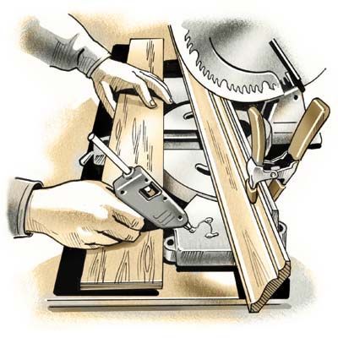
Pozdravljeni, tehniki!

Da vas razbremenim domačega šolskega dela, vam tokrat ne pošiljam novih zadolžitev in nalog. Želim pa, da opravite tiste, ki jih niste utegnili v prejšnjih dveh tednih.

Vesela bom, če mi boste poslali kakšno tehnično nalogo po vaši izbiri, tudi če je treba doma kaj popraviti, priviti, pospraviti…, ali izdelek po vaši izbiri. Pošljite fotografije prej in potem, da se vidi razlika.

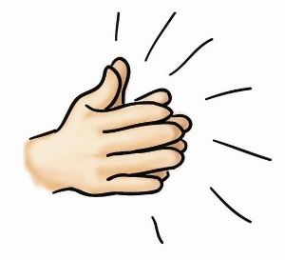
V zvezek za tehniko zapišite potek dela (naslov, pripomočki, postopek, skica/slika). Vaše povratne informacije (fotografije, mnenja, predloge) pričakujem do četrtka, 2. 4. 2020, na naslov: nadja.lemut@gmail.com.

Hvala vsem, ki ste se odzvali v 1. in 2. tednu.

Ostanite doma in ostanite zdravi!
učiteljica Nadja Lemut

